《算法设计与分析-大作业》实验报告
学 号： 1005183121 |  | 姓 名： 周子杰
日 期： 2020-11-14 |  | 得 分：

一、实验内容：
用所有算法解背包问题+数独问题。

二、所用算法的基本思想及复杂度分析：
1、0/1背包问题---蛮力法
  - 基本思想
对于每一种情况，我们用深度优先搜索遍历每一种情况，并记录其最大价值（每次有更大的就更新最大价值）。
  - 复杂度分析
T(n)=O(2^{n})。

2、0/1背包问题---分治法
  - 基本思想
由于我是先做的动态规划的方法，这里用的式子呢就是动态规划里我说的那个，我在这里复制一遍，而解释呢，就去看下我在动态规划基本思想里写的吧。
V(i,j) = V(i-1, j) j<w_{i}
V(i,j) = max{V(i-1, j), V(i-1, j-w_{i})+ v_{i}} j>=w_{i}
得到这个式子之后，我们就可以一点点进行推算了，从V（n,c）一直推到树根，其中当i或者j<=0的时候需要返回0，因为这个时候没放东西或者背包容量为0。
  - 复杂度分析
T(n)=O(2^{n})。

3、0/1背包问题---减治法
  - 基本思想
和分治法是类似的，但是这里呢，我将不放入和放入的情况分开了，然后对比分开和不分开的时候哪个更大来决定选择哪个。
  - 复杂度分析
T(n)=O(2^{n})。

4、0/1背包问题---动态规划法
  - 基本思想
我们依次求背包容量为v的时候能装下的最大价值value，直到达到最大值。
这里所谓的依次，也就是动态规划的思想，将这个大问题分解为一个个子问题，对于0/1背包问题，我们可以这样看：
首先，如果背包容量不足以装入第i个物品，那么背包总价值保持不变，也就是说，其价值仍然保持装入前i-1个物品的价值。
但是，如果背包容量足以装入第i个物品，那么这个时候我们就要考虑装入的时候和不装入的时候那种情况下能获得最大的价值。这里装入的情况即前i-1个物品装入容量为j-w_{i}的背包中再加上第i个物品的价值，而不装入的情况和之前提到的那个等价。我们要做的就是取二者的最大值。
我们用V(n,c)来表示n个物品装入容量为c的背包之后所能得到的最大价值，这里我们据刚刚所说的便可以得到如下递推式：
V(i,j) = V(i-1, j) j<w_{i}
V(i,j) = max{V(i-1, j), V(i-1, j-w_{i})+ v_{i}} j>=w_{i}
由着这个表达式，我们一点点往下推，并设置一个X数组来记录装入背包的物品，便完成了动态规划法的0/1背包问题求解。
  - 复杂度分析
四个for循环，第一个是O(n)，第二个是O(C)，第三个是O(C*n)，第四个是O(n)，所以总的就是T(n)=O(C*n)。

5、背包问题---贪心法
1）基本思想
首先按照单位重量价值对重量和价值数组进行降序排序，然后从大到小依次装入背包直到装不下为止。
2）复杂度分析
T(n)=O(n)。

6、0/1背包问题---回溯法
1）基本思想
在蛮力法中，我们对于每一种情况，用深度优先搜索遍历每一种情况，并记录其最大价值（每次有更大的就更新最大价值）。在回溯法中，也是类似的，不过我们加入了一个上界函数来进行剪枝，这个上界函数的作用就是判断当前总价值加上剩余最大价值是否小于或者等于之得出的最优价值，如果小于等于的话，那么它100%不可能是最优解，将它剪枝。
2）复杂度分析
剪枝需要的上界函数需要O(n)，最坏情况有O(2^{n})需要计算上界，故复杂度：T(n)=O(n*2^{n})。

7、0/1背包问题---分支限界法
  - 基本思想
对于一个给定容量的背包，01背包问题就是要求这个背包能容纳的最大价值。首先我们先算出其上下界。对于其下界，我们可以用贪心法来求出其最大价值，而上界就是所有物品价值的累加和。由上界和下界组成最优值区间。之后我们就可以进行搜索剪枝了，对于物品1，我们选择放入和不放入分别估算其价值，如果不在最优值区间里的我们对他进行剪枝，而在最优值区间内的结果我们选取估值最小的那个进行进一步展开，如此反复，每次都选估值最小的进行展开（展开的时候放和不放两种情况都要）。

8、数独问题
1）基本思想
首先建立一个9*9的数组用来存放输入的数独，然后我们通过深度优先来解数独。具体过程为：对于已经有数字的地方，我们直接跳过就可以了，但是对于没有数字的地方，我们需要对他们从1~9进行不断的尝试。
这里我们需要一个函数来判断插入的数字是否合适，也就是我的代码里的check函数，它用来检测对于大九宫格（9*9）是否行列有冲突，对于小九宫格（3*3）是否有重复的数字。
如果数字不合适我们就跳过，如果合适就插入。这里我加了一个标识符finished来判断是否解完了所有情况，如果解完则返回，否则继续遍历。
2）复杂度分析
理论上，对每个空着的数字都要从1~9进行遍历选择，而判断是否合适又需要两个9次的循环以及一个3*3的二重循环，所以对于一个9*9的数独最大总共需要9*9（每个数字）*9（1~9遍历）*（9+9+3*3）（每个数字的判断）=3*n⁴次。故T(n)=O(n⁴)。

三、源程序及注释：
1、0/1背包问题---蛮力法
- /*
- 0/1背包问题--蛮力法
- 测试数据：
- 6 5
- 3 25
- 2 20
- 1 15
- 4 40
- 5 50
- */
- #include<iostream>
- #include<algorithm>
- using namespace std;

- struct goods{
- int id; //物品序号
- int w; //物品重量
- int v; //物品价值
- }good[1000];

- int n,c,maxV=0,sumV=0,sumW=0;

- int Force(int i){
- if(i>n-1){
- if(maxV<sumV && sumW+good[i].w<=c)
- maxV=sumV;
- return maxV;
- }
- //装入背包
- sumW=sumW+good[i].w;
- sumV=sumV+good[i].v;
- Force(i+1);
- //不装入背包
- sumW=sumW-good[i].w;
- sumV=sumV-good[i].v;
- Force(i+1);
- return maxV;
- }

- int main(){
- cin>>c>>n;
- for (int i=0;i<n;i++)
- cin>>good[i].w>>good[i].v;
- cout<<Force(0);
- }

2、0/1背包问题---分治法
- /*
- 0/1背包问题--分治法
- 测试数据：
- 6 5
- 3 25
- 2 20
- 1 15
- 4 40
- 5 50
- */
- #include <iostream>
- #include <cmath>
- using namespace std;

- int n, c; //背包容量和个数
- int w[1000]={0}, v[1000]={0};

- //表示第i次选择后，所选物品放入一个容量为j的背包获得的最大价值
- int sumV(int i,int j){
- if(j<=0 || i<=0)
- return 0;
- else if(j<w[i])
- return sumV(i-1, j);
- else
- return max(sumV(i-1, j), sumV(i-1, j-w[i])+v[i]);
- }

- int main(){
- cin>>c>>n;
- for(int i=0; i<n; ++i)
- cin>>w[i]>>v[i];
- cout<<sumV(n,c);
- return 0;
- }

3、0/1背包问题---减治法
- /*
- 0/1背包问题--减治法
- 测试数据：
- 6 5
- 3 25
- 2 20
- 1 15
- 4 40
- 5 50
- */
- #include <iostream>
- #include <cmath>
- using namespace std;

- int n, c; //背包容量和个数
- int w[1000]={0}, v[1000]={0};

- //表示第i次选择后，所选物品放入一个容量为j的背包获得的最大价值
- int sumV(int i,int j){
- if(j<=0 || i<=0)
- return 0;
- int sum0 = sumV(i-1, j); //不放入的价值
- int sum1 = sumV(i-1, j-w[i])+v[i]; //放入的价值
- if(j<w[i] || sum0>sum1)
- return sum0;
- else
- return sum1;
- }

- int main(){
- cin>>c>>n;
- for(int i=0; i<n; ++i)
- cin>>w[i]>>v[i];
- cout<<sumV(n,c);
- return 0;
- }

4、0/1背包问题---动态规划法
- /*
- 0/1背包问题--动态规划法
- 测试数据：
- 6 5
- 3 25
- 2 20
- 1 15
- 4 40
- 5 50
- */
- #include <iostream>
- #include <cmath>
- using namespace std;

- int v_[10000][10000]; //前i个物品装入容量为j的背包中的最大价值
- int x[10000]; //装入背包的物品

- int KnapSack(int w[], int v[], int n, int c){
- int i,j;

- //初始化第0行和第0列
- for(i=0; i<=n; ++i)
- v_[i][0] = 0;
- for(j=0; j<=c; ++j)
- v_[0][j] = 0;

- //计算第i行
- for(i=1; i<=n; ++i)
- for(j=1; j<=c; ++j)
- if(j<w[i])
- v_[i][j] = v_[i-1][j];
- else
- v_[i][j] = v_[i-1][j] > v_[i-1][j-w[i]]+v[i]
- ? v_[i-1][j] : v_[i-1][j-w[i]]+v[i];

- //计算装入背包的物品
- for(j=c,i=n; i>0; --i)
- if(v_[i][j]>v_[i-1][j]){
- x[i] = 1;
- j = j-w[i];
- }else
- x[i] = 0;

- //返回最大价值
- return v_[n][c];
- }

- int main(){
- //w重量 v价值 n物品数 c背包容量
- int w[10000],v[10000];
- int n,c;
- cin>>c>>n;
- for(int i=1; i<=n; ++i)
- cin>>w[i]>>v[i];
- cout<<KnapSack(w,v,n,c);
- }

5、0/1背包问题---贪心法
- /*
- 背包问题--贪心法
- 测试数据：
- 6 5
- 3 25
- 2 20
- 1 15
- 4 40
- 5 50
- */
- #include <iostream>
- #include <algorithm>
- #include <cmath>
- using namespace std;

- struct Goods{
- int id;
- int w=0;
- int v=0;
- double v_perw=0;
- int num=0;
- };

- bool cmp(Goods good1, Goods good2){
- return good1.v_perw > good2.v_perw;
- }

- bool cmp_id(Goods good1, Goods good2){
- return good1.id < good2.id;
- }

- double KnapSack(Goods good[], int n, int c){
- double maxValue = 0;
- sort(good,good+n,cmp);
- for(int i=0; i<n; ++i){
- if(c>=good[i].w){
- maxValue += good[i].v;
- c -= good[i].w;
- good[i].num = good[i].w;
- }else{
- maxValue += c*good[i].v_perw;
- good[i].num = c;
- break;
- }
- }
- return maxValue;
- }

- int main(){
- //w重量 v价值 n物品数 c背包容量
- Goods good[1000];
- int n,c;
- cin>>c>>n;
- for(int i=0; i<n; ++i){
- cin>>good[i].w>>good[i].v;
- good[i].v_perw = 1.0*good[i].v/good[i].w;
- good[i].id = i;
- }
- //输出最大价值
- printf("%.2lf\n",KnapSack(good,n,c));
- //输出每个物品的量
- sort(good,good+n,cmp_id);
- for(int i=0; i<n-1; ++i){
- cout<<"第"<<i+1<<"个物品数量："<<good[i].num<<endl;
- }
- cout<<"第"<<n<<"个物品数量："<<good[n-1].num<<endl;
- }

6、0/1背包问题---回溯法
- /*
- 0/1背包问题--回溯法
- 测试数据：
- 6 5
- 3 25
- 2 20
- 1 15
- 4 40
- 5 50
- */
- #include <iostream>
- #include <algorithm>
- using namespace std;

- int n,c;
- int sumW=0, sumV=0, maxV=0;

- struct Goods{
- int id;
- int w=0;
- int v=0;
- double v_perw=0;
- }good[1000];

- //单位价值降序排序
- bool cmp(Goods good1, Goods good2){
- return good1.v_perw > good2.v_perw;
- }

- //回溯函数
- void backtrack(int i){
- double bound(int i);
- if(i>=n){
- maxV = sumV;
- return;
- }
- if(sumW+good[i].w <= c){
- sumW += good[i].w;
- sumV += good[i].v;
- backtrack(i+1);
- sumW -= good[i].w;
- sumV -= good[i].v;
- }
- //是否小于或者等于之得出的最优价值，是则剪枝
- if(bound(i+1) > maxV)
- backtrack(i+1);
- }

- //上界函数,返回最大价值
- double bound(int i){
- double leftW = c-sumW;
- double tmp = sumV;
- //当前总价值加上剩余最大价值
- while(i<n && good[i].w<=leftW){
- leftW -= good[i].w;
- tmp += good[i].v;
- i++;
- }
- if(i<n)
- tmp += 1.0*good[i].v/good[i].w*leftW;
- return tmp;
- }

- int main()
- {
- cin>>c>>n;
- for(int i=0;i<n;i++){
- cin>>good[i].w>>good[i].v;
- good[i].id = i;
- good[i].v_perw = 1.0*good[i].v/good[i].w;
- }
- sort(good,good+n,cmp);
- backtrack(0);
- cout<<maxV;
- return 0;
- }

7、0/1背包问题---分支限界法
- /*
- 0/1背包问题--分支限界法
- 测试数据：
- 6 5
- 3 25
- 2 20
- 1 15
- 4 40
- 5 50
- */

- #include <iostream>
- #include <queue>
- #include <algorithm>
- using namespace std;

- struct Node{
- Node(){
- value = 0;
- weight = 0;
- level = 0;
- parent = 0;
- bound = 0;
- }
- int value; //搜索到该节点时的价值
- int weight; //搜索到该节点时的总重量
- float bound; //搜索以该节点为根的子树能达到的价值上界
- int level; //该节点所处层次，从0开始
- struct Node *parent; //指向父节点
- };

- struct cmp{
- bool operator()(Node *a, Node *b){
- return a->bound < b->bound;
- }
- };

- //物品
- struct Goods{
- int id;
- int w=0;
- int v=0;
- double v_perw=0;
- };

- bool GoodCmp(Goods good1, Goods good2){
- return good1.v_perw > good2.v_perw;
- }

- Goods good[101];
- int c, n;

- //限界函数
- float maxBound(Node *node, Goods good[], int c){
- //求以该节点为根的子树能达到的价值上界
- float maxValue;
- int restCapacity; //扩展到该节点时的剩余容量
- int i;

- maxValue = node->value;
- restCapacity = c - node->weight;
- i = node->level;
- while (i < n && restCapacity > good[i].w){
- maxValue += good[i].v;
- restCapacity -= good[i].w;
- i++;
- }
- if (restCapacity != 0){
- maxValue += restCapacity * good[i].v_perw;
- }
- return maxValue;
- }

- //bfs
- int searchCount = 0;
- int branchAndBound(Goods good[], int c){
- int x[n+1] = {0};
- int maxValue; //保存当前搜索到的最大价值
- int maxSize = 0;
- Node *maxNode = new Node(); //保存当前最大价值节点（叶节点）
- priority_queue<Node *, vector<Node *>, cmp> maxQueue; //最大价值优先队列
- Node *firstNode, *curNode;

- searchCount = 1;
- firstNode = new Node();
- firstNode->bound = maxBound(firstNode, good, c);
- firstNode->parent = NULL;
- maxQueue.push(firstNode); //入队第一个结点
- maxValue = 0;
- maxNode = firstNode;
- while (!maxQueue.empty())
- {
- curNode = maxQueue.top();
- maxQueue.pop();
- //扩展左孩子结点
- if (curNode->weight + good[curNode->level].w <= c){
- //最大重量限界
- Node *leftNode = new Node();
- leftNode->value = curNode->value + good[curNode->level].v;
- leftNode->weight = curNode->weight + good[curNode->level].w;
- leftNode->level = curNode->level + 1;
- leftNode->parent = curNode;
- leftNode->bound = curNode->bound;
- if (leftNode->level < n){
- maxQueue.push(leftNode);
- searchCount++;
- }
- if (maxValue < leftNode->value){
- maxValue = leftNode->value;
- maxNode = leftNode;
- }
- }
- //扩展右孩子结点
- if (maxBound(curNode, good, c) > maxValue){
- //最大价值上界限界
- Node *rightNode = new Node();
- rightNode->value = curNode->value;
- rightNode->weight = curNode->weight;
- rightNode->level = curNode->level + 1;
- rightNode->parent = curNode;
- rightNode->bound = maxBound(rightNode, good, c);
- if (rightNode->level < n){
- maxQueue.push(rightNode);
- searchCount++;
- }
- }
- //跟踪队列大小
- if (maxQueue.size() > maxSize)
- maxSize = maxQueue.size();
- }
- curNode = maxNode;
- while (curNode){
- int tempValue = curNode->value;
- curNode = curNode->parent;
- if (curNode && curNode->value != tempValue)
- x[good[curNode->level].id] = 1;
- }
- return maxValue;
- }

- int main()
- {
- cin >> c >> n;
- for (int i = 0; i < n; ++i){
- cin >> good[i].w >> good[i].v;
- good[i].id = i;
- good[i].v_perw = (float)good[i].v / good[i].w;
- }
- sort(good, good + n, GoodCmp); //按单位价值排序
- cout << branchAndBound(good, c) << endl;
- return 0;
- }

8、数独问题
- /*
- 数独
- 测试数据：
- 0 9 0 7 0 0 8 1 0
- 4 0 0 6 0 8 0 0 0
- 8 0 0 3 0 0 0 0 7

- 9 0 6 0 5 0 0 0 0
- 0 0 3 4 0 9 0 6 8
- 0 0 0 0 7 0 0 3 0

- 6 0 0 5 0 1 0 2 4
- 0 5 0 0 3 0 0 0 0
- 0 0 4 0 0 0 3 0 9
- */
- #include<iostream>
- using namespace std;

- bool finished = false; //构造完成标志
- int num[9][9]; //数独

- //判断key填入n时是否冲突
- bool Check(int n, int key){
- //大九宫格--9*9
- //行是否冲突
- for(int j=0,i=n/9; j<9; j++){
- if (num[i][j] == key)
- return false;
- }
- //列是否冲突
- for(int i=0,j=n%9; i<9; i++){
- if(num[i][j] == key)
- return false;
- }

- //小九宫格--3*3
- int x = n/9/3*3; //横坐标
- int y = n%9/3*3; //纵坐标
- //判断是否重复
- for(int i=x; i<x+3; i++){
- for(int j=y; j<y+3; j++){
- if(num[i][j] == key)
- return false;
- }
- }

- //全部通过
- return true;
- }

- //深度优先解数独
- int DFS(int n){
- //解完了 9*9=81
- if(n>=81){
- finished = true;
- return 0;
- }

- //已经有数字了，跳过
- if(num[n/9][n%9] != 0){
- DFS(n+1);
- }
- else{
- //还没填数字，遍历
- for (int i=1; i<=9; i++){
- //检查是否满足要求
- if (Check(n, i) == true){
- num[n/9][n%9] = i;
- //继续搜索
- DFS(n+1);
- //判断是否解完
- if(finished == true)
- return 0; //成功则退出
- else
- num[n/9][n%9] = 0; //失败则清0
- }
- }
- }
- }

- int main()
- {
- cout<<"解前的数独："<<endl;
- for (int i=0; i<9; i++){
- for (int j=0; j<9; j++){
- cin >> num[i][j];
- }
- }
- DFS(0);
- cout<<"解后的数独："<<endl;
- for (int i=0; i<9; i++){
- for (int j=0; j<9; j++){
- cout<<num[i][j]<<" ";
- if(j%3 == 2)
- cout<<" ";
- }
- cout<<endl;
- if(i%3 == 2)
- cout<<endl;
- }
- }

四、运行输出结果：
1、0/1背包问题---蛮力法
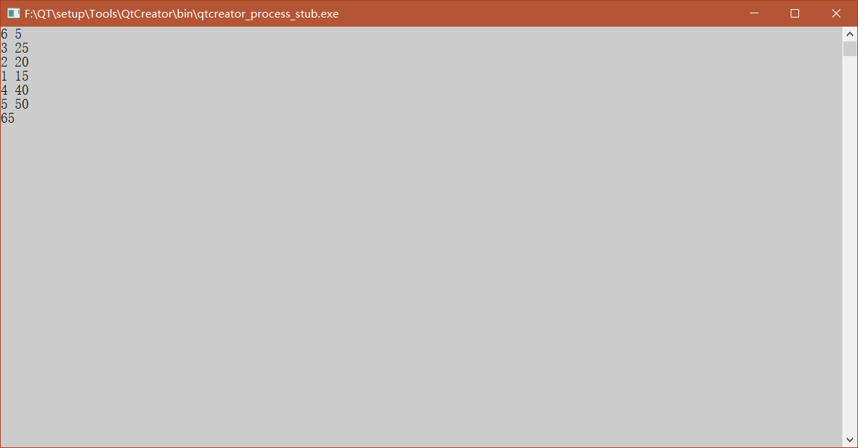

2、0/1背包问题---分治法

3、0/1背包问题---减治法

4、0/1背包问题---动态规划法
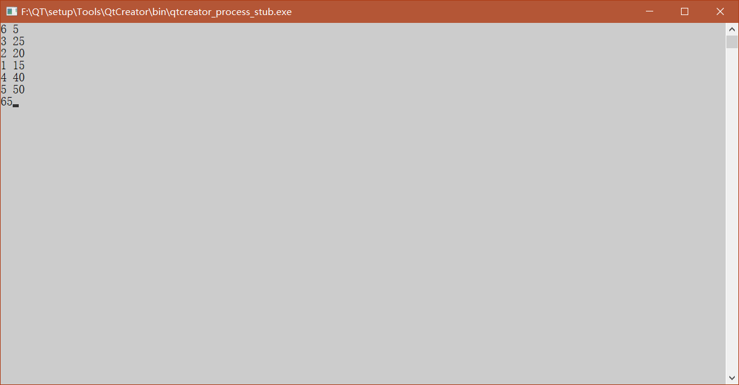

5、0/1背包问题---贪心法
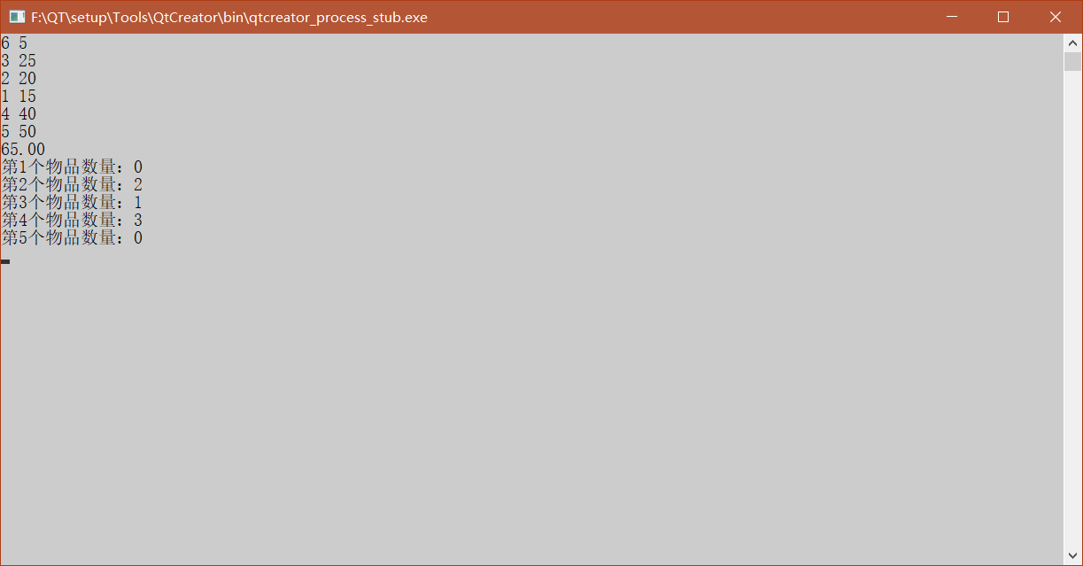

6、0/1背包问题---回溯法

7、0/1背包问题---分支限界法

8、数独问题
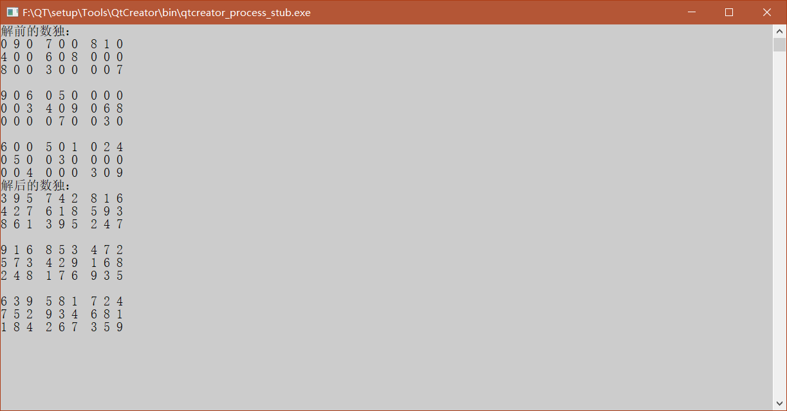

五、调试和运行程序过程中产生的问题、采取的措施及获得的相关经验教训：
问题1
首先是蛮力法的时候，我希望能够通过多个循环来遍历所有可能，但最终发现好像有点困难。
措施
再经过多次思考之后，我发现可以遍历一个二叉树，这个二叉树由放入和不放入来形成其孩子结点，非常的方便。
经验教训
当一种情况发现行不通的时候，便可以换一种思路试一试。

问题2
在用分治法求解的时候，我一直都没有思路。有思路之后，又发现结果老是不对。
措施
后来我去看了看我写的别的算法，突然想起来，动态规划的式子可以用到分治法里头去。但是，正如我上面所说，结果出现了问题，经过一段时间的调试，发现是我忘记判断i<=0和j<=0的情况了。
经验教训
要融会贯通，细致做题。

好多其实在以前已经做过了，所以就不再写遇到的困难了哈。还有就是，关于数独，一开始我以为只要3*3就可以了，后来发现数独游戏基本都是9*9，就重新做了，不过方法还是差不多的。

六、对授课的建议（如助教是大四的同学较好，还是大三的同级ACM同学较好;及其他）
关于助教哈，我觉得还是大三同级ACM同学比较好hhh。毕竟大四的同学也比较忙碌，而且与我们接触也相对少。同级ACM队的同学一直有在跟着老师一起上课，所以对于情况了解地会更加全面。
还有就是，感觉季老师上课好可爱啊hhh。辛苦了。（顺便，这次别打回我了吧QAQ）。

